RideBuddy weboldal cikkek
Téma: Motoros hobbioldal

1.Cikk: Bemutató
Üdvözöl a RideBuddy – A motorozás szabadsága egy helyen
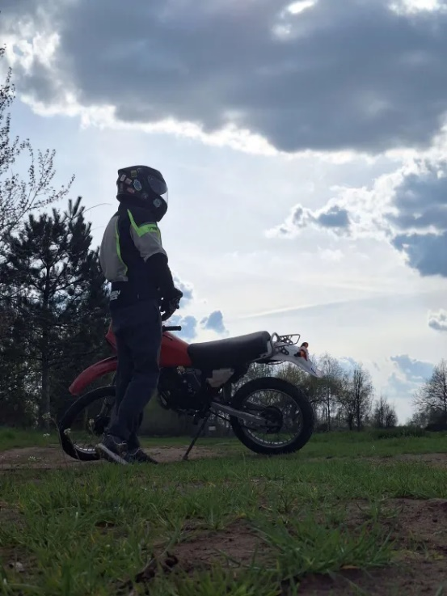
Üdvözlünk a RideBuddy oldalán!
Ha ezt olvasod, valószínűleg ugyanaz a szenvedély hajt, mint minket: a motorozás. Ez az oldal azért jött létre, hogy közösséget építsen azok számára, akik a két keréken érzik igazán szabadnak magukat. Legyél kezdő vagy tapasztalt motoros, itt otthon érezheted magad.
A RideBuddy nem egy szakmai szervizoldal, hanem egy hobbi közösségi tér, ahol megosztunk történeteket, túraötleteket, véleményeket, felszerelésajánlókat, és ahol bárki mesélhet a saját élményeiről. A motorozás nemcsak technika – ez életstílus, szabadság, barátság és kaland.
Mit találsz nálunk?
- Túraajánlók Magyarországról és a környező országokból
- Hasznos tanácsok kezdő motorosoknak
- Felszerelés és motor tesztek őszintén, felhasználói szemmel
- Közösségi történetek, interjúk más motorosokkal
- És persze: sok-sok kép, videó és élménybeszámoló
Tarts velünk, írj hozzászólásokat, oszd meg a saját motoros sztoridat! A RideBuddy nemcsak egy blog, hanem egy motoros társ, aki mindig melletted van – legalább virtuálisan.

2.Cikk: Személyes téma
Az első motorom története – Kezdőként a nyeregben
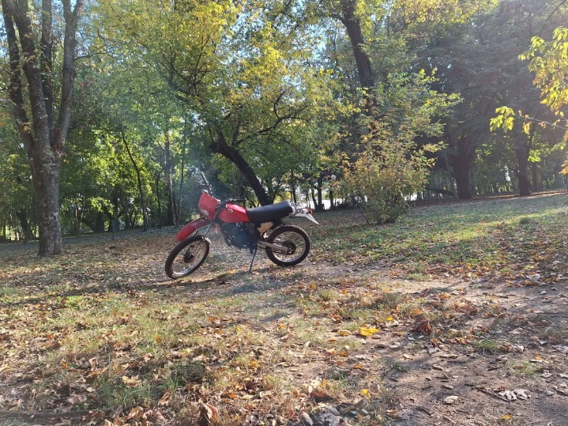
Minden motorosnak van egy első motorja. És az első soha nem felejthető.
Emlékszem, amikor először eldöntöttem, hogy motorra ülök, még csak azt tudtam, hogy valami ötvenest szeretnék – aztán persze beszippantott a világ. Napokat töltöttem fórumokon, YouTube-videókat néztem, és próbáltam eldönteni: sportmotor, enduro vagy supermoto legyen?
Végül egy Honda MTX 50 lett a választásom – nem túl vad, de pont jó első lépésként. Az első indulás? Izgalom, idegesség, és egy kicsi kanyar, amit majdnem elrontottam. De aztán jöttek a kilométerek, a hibák, a tanulás, és a felejthetetlen első túra a haverokkal.
Amit megtanultam kezdőként:
- Ne a kinézet, a kezelhetőség legyen a fő szempont.
- Használtan is lehet nagyon jó motort venni – de mindig ellenőrizd le!
- Ne szégyellj kérdezni, tanulni. Mindenki kezdte valahol.
- Egy jó bukósisak többet ér, mint egy hangos kipufogó.
- Tanuld meg szerelni a saját motorod!
Az első motor egy szerelem – és egy tanár. Azóta is azzal járok az én kis MTX-emmel.

3.Cikk: Túraajánló
Top 5 útvonal motoros túrákhoz Magyarországon
(olvasói ajánlás)
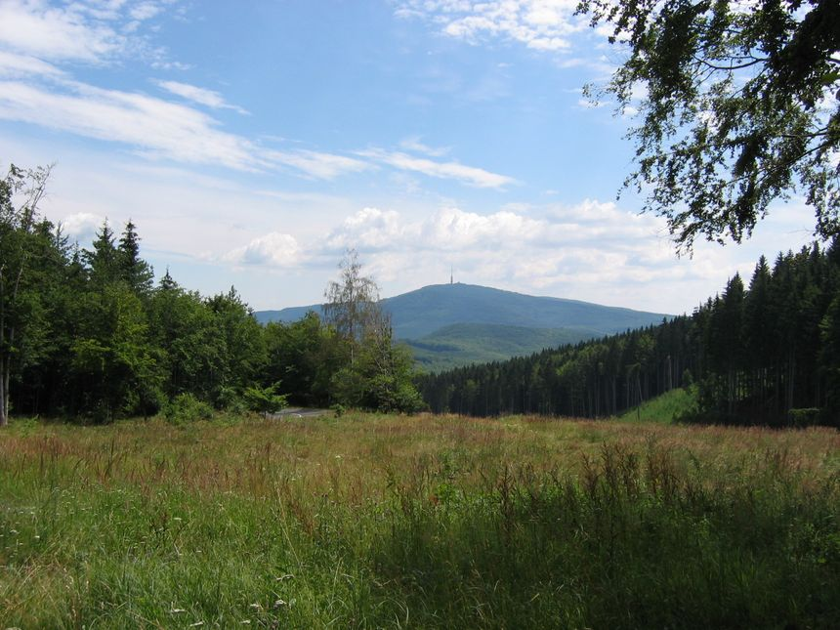
Kevés jobb dolog van annál, mint amikor motorra ülsz, és csak mész – kanyar, panoráma, és a szél az arcodban. Magyarország tele van csodálatos, motorozásra kiváló útvonalakkal, amiket minden motorosnak érdemes kipróbálnia.
Íme 5 kedvenc túraútvonal olvasók szerint:
1. Mátra kör – Gyöngyös – Kékestető – Parád
Kanyargós, technikás szakaszok, friss levegő, és Magyarország teteje – a Kékestető – vár rád. Ha szereted a hegyi utakat, ez kötelező.
2. Bakony – Zirc – Bakonybél – Pápa
Gyönyörű erdős részek, kevés forgalom, és kellemesen hűvös nyáron. A motoros paradicsom.
3. Balaton-felvidék – Tapolca – Szentbékkálla – Tihany
Nemcsak a táj, de a megállók is fantasztikusak: kávézók, kilátók, levendulamezők. Tökéletes hétvégi gurulás.
4. Dunakanyar – Szentendre – Visegrád – Esztergom
A Duna kanyarulatai mentén motorozni mindig élmény. Pazar kilátás és klasszikus útvonal, amit nem lehet megunni.
5. Őrség – Őriszentpéter – Szalafő – Szentgotthárd
Csendes utak, nyugalom, és egy teljesen más hangulat, mint az ország többi részén. Ide érdemes több napra menni.
Tippek túrázáshoz:
- Nézd meg az időjárást előre!
- Tarts pihenőket – nem verseny, hanem élvezet.
- Ne felejts el inni, enni, és persze fényképezni!

